6| Zelfstandige medewerker of werknemersstatuut?
Een weloverwogen keuze
Wanneer u overweegt om een medewerker aan te werven is het belangrijk om goed na te denken onder welk statuut u deze persoon wil aannemen. In de vrije beroepspraktijk wordt er zeer vaak gewerkt in een verticale samenwerking waarbij de praktijkhouder(s) samenwerk(t)(en) met enkele zelfstandige medewerkers die geen aandeel hebben in de vennootschap. Wel wordt er een overeenkomst afgesloten voor langere termijn, vaak zelfs voor onbepaalde duur.
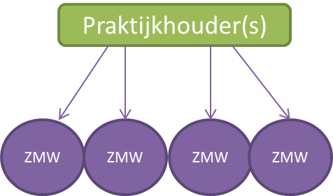
Elke advocaat is vanuit zijn deontologische code verplicht om als zelfstandige te werken, de vraag is echter of dit, voor de andere vrije beroepssectoren, ook de beste keuze is, aangezien u mogelijk een risico loopt op schijnzelfstandigheid . In wat volgt sommen we de voor- en nadelen op bij de keuze van het statuut van uw medewerkers. We maken een onderscheid tussen de voor- en nadelen voor de medewerker en de voor-en nadelen voor u als praktijkhouder. We sluiten af met enkele specifieke aandachtspunten in het kader van schijnzelfstandigheid en enkele tips & tricks.
We gebruiken de afkorting ZMW voor zelfstandige medewerkers en WN voor de werknemers onder bediendestatuut.
Medewerker
Praktijkhouder
  - Aandachtspunten schijnzelfstandigheid
- Stel een overeenkomst van zelfstandige samenwerking op. (schijnzelfstandigheid)
U bent niet verplicht een overeenkomst te sluiten met uw zelfstandige medewerkers, maar in dit geval ligt de bewijslast bij u als praktijkhouder om te bewijzen dat het niet gaat om schijnzelfstandigheid bij een controle van de sociale inspectie. Tekent u wel een samenwerkingsovereenkomst, dan geldt de wil der partijen om zelfstandig samen te werken en ligt de bewijslast bij de sociale inspectie om de schijnzelfstandigheid aan te tonen.
Neem een resultaatsverbintenis op in de samenwerkingsovereenkomst. Probeer het niet bij algemeenheden te laten zoals “De medewerker engageert zich om zijn werk met de grootste professionaliteit en naar best vermogen uit te voeren.” Zoek samen naar een resultaat dat haalbaar is en leg het vast in de overeenkomst.
- Hoewel zelfstandige medewerkers niet onder hiërarchisch gezag staan is het aan te raden om duidelijke afspraken te maken en deze schriftelijk vast te leggen hetzij in de samenwerkingsovereenkomst, hetzij in een apart afsprakenkader.
- De zelfstandige medewerker moet zich als zelfstandige gedragen.
Door eigen dossiers of projecten uit te voeren, los van de praktijk.
Door zijn gepresteerde uren/projecten/dossiers te factureren.
Door zijn sociale zekerheid te betalen.
- Behandel de zelfstandige medewerker als zelfstandige.
Leg geen vast uurrooster op.
Behandel de zelfstandige niet als ondergeschikte.
Vraag geen verantwoording voor afwezigheid.
U kan uw zelfstandige medewerker vragen om verlofdagen mee te delen voor de planning, maar u mag geen procedure tot aanvraag van vakantiedagen instellen en u heeft niet de positie om vakantiedagen al dan niet goed te keuren.
- De keuze tussen de statuten is een moeilijke evenwichtsoefening, verplicht uzelf om de vergelijking te maken.
- Het is aan te raden om een nieuwe samenwerkingsovereenkomst te laten nakijken door een advocaat (gespecialiseerd in arbeidsrecht) en u te laten adviseren.
  - Bij een herkwalificatie naar schijnzelfstandigheid loopt u als werkgever het volledige financiële risico, niet de zelfstandige medewerker!

